SPOLEK PŘÁTEL ŠIPEK VÁS SRDEČNĚ ZVE NA
VÁNOČNÍ ŠIPKAŘSKÝ TURNAJ
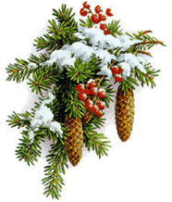
KTERÝ SE BUDE KONAT V SOBOTU 18. PROSINCE 2010
OD 14:00 V MÍSTNÍ KLUBOVNĚ

PŘIJĎTE SI S NÁMI ZAHÁZET NEBO JEN TAK POKECAT A POSEDĚT

